**Курс йоги 260.**

**Рита йога. Танец жизни.**

**Шаг 4.**

**Магия парных танцев.**

Существует интересная связка между Рита-йогой и йогой Триады, в частности йогой Влюбленности – это **ПАРНЫЙ ТАНЕЦ**, когда мужчина и женщина танцуют вместе, в паре. Теория этого явления даже более возвышена, чем абстрактное понятие «Риты» - гармонии: **если вы – мужчина, и приглашаете на танец девушку, то в этот момент это не девушка – это вся окружающая вас Вселенная**. Это справедливо и в обратную сторону: **если вы – девушка, то мужчина для вас – это вся окружающая вас Вселенная**.

Парные танцы - серьезный раздел Нрита-йоги, действительно очень мощные практики. И начнем мы с того, что вспомним: парные танцы мы можем наблюдать не только у людей, но и у других живых существ. В этом есть очень глубокий смысл. Если его проанализировать, то мы выйдем на **смысл йоги - достижение свободы**. **Суть парных танцев в том, что вдвоем свободнее, чем по отдельности**.

**ПАРНЫЕ ТАНЦЫ ПРОШЛОГО**

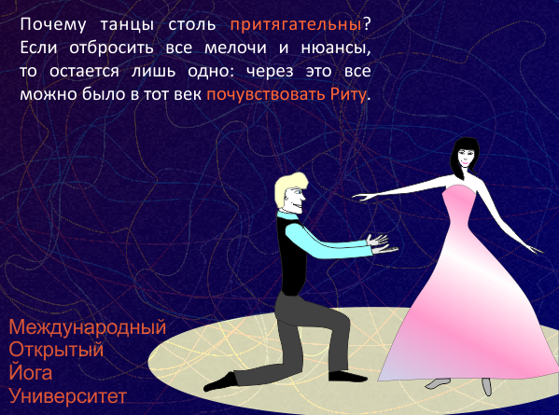

Рис. 1. Рита через танец.

Попытаемся вспомнить, что мы знаем о парных танцах. Во-первых, это ухаживания животных друг за другом. Во-вторых, это исторические моменты, связанные с искусством танца, которое в какой-то момент было возведено чуть ли ни в ранг науки. Вспомним средневековые балы, вспомним время уже ближе к нам, где джентльмены приглашали леди. Вспомним эпоху Пушкина. Чем они преимущественно занимались? Какие были основные занятия у мужчин? Войны и бесчисленные балы. Наука в то время еще не оформилась, бизнес был не в почете. Поэтому любой мужчина видел свою карьеру военным, и в равной степени изучал как ратное дело, так и искусство многочисленных танцев той эпохи.

Возникает вопрос: разве не было ничего интереснее, чем посещать балы и воевать? Почему это были столь притягательные вещи? Если отбросить все мелочи и нюансы, то остается лишь одно: через это все можно было в тот век почувствовать Риту. И поэтому любой бал – это было событие. Люди готовились, покупали дорогие наряды, украшения и т.д. и т.п.

Возникает другой момент. А что же, собственно, танцевали? Нам с вами даже в голову не приходит, что в ту эпоху были люди такие, балетмейстеры, которые занимались танцами профессионально, которые иногда изобретали тот или иной танец. Вот сейчас каждый год проходит женская мода. Модно что-то одно носить, затем что-то другое, пятое, десятое. Но мы с вами с трудом представляем, что некоторое время назад точно такая же мода была на танцы. Появлялся какой-то новый танец, с какими-то новыми движениями, какими-то новыми перемещениями или взаимодействиями между мужчиной и женщиной в свете внимания остальных людей. То есть возникал, так сказать, «психический реактор», где вокруг стоят люди, готовые к танцам, мужчины и женщины, и каждый из них наблюдает друг за другом, высвечивает других сознанием. Каждый из них хочет казаться достойным и красивым. Каждый из них на адреналине, соответственно, нет места проявлениям пашу, проявлениям животного, инстинктов. Ты должен показать себя в самой лучшей форме.

То же самое мы наблюдаем и у животных. Что такое брачный танец, скажем, павлинов? Или когда тетерев свои песни поет? Или воркование голубей? Это когда животное проявляет свои самые саттвические, духовные качества, показывает, что он не размазня какая-то, что он достоен того, чтобы продолжать род, чтобы на него обратила внимание самка. Иногда, наоборот, бывает: самка привлекает внимание самца. В любом случае танец – это доказательство, что ты идешь путем эволюции, что вот он ты весь наэлектризован, готов к вызовам, что в тебе больше всего праны. Это своего рода йога, где ты себя держишь в узде. Тебя, соответственно, выбирают и у тебя больше шансов оставить потомство, и, как следствие, родиться вновь, таким образом, реализовав свою свободу.

Та же ситуация и в парных танцах прошлого: также все смотрят, все на адреналине, все пытаются показать себя в лучшем виде. Время, когда дуэли были правилом. Скажите, пожалуйста, с какой радости время от времени друг друга отстреливать? Вероятно, был очень серьезный повод. Представьте, мы едем в метро - нам нахамили, или в магазин заходим - нам нахамили. Мы отвернулись и сказали: «Дурак какой-то, не умеет себя держать в руках». А в недалеком прошлом за гораздо меньшее, даже за неодобрительный взгляд, брошенный в кругу общества, этого «психического реактора», обидчика могли тут же вызвать на дуэль. Почему? Потому что на карту было поставлено слишком много.

Часто мы не понимаем тех эмоций, состояния, которое испытывали люди, приглашенные на бал. Однако йога - очень рациональная наука. Все, что есть в природе человека, она использует для познания, для того, чтобы сделать человека свободнее. Пренебрегать опытом концентрации столь сильной психической энергии в йоге не стали. И сформулировали очень четкие, конкретные практики именно на этой стороне нашей природы. Наиболее характерно они проявились позднее в том, что называется йогой Триады. Где наличие других партнеров, партнерш, зрителей, вот этого общества, как очень серьезные тиски сдавливали нас, заставляли все наше скотство, хотя бы на время, исчезнуть, а все наши лучшие проявления наоборот проявиться. Это значительно ускоряет прогресс, в том числе духовный.

**Парный танец заложен в нас природой**. Мы можем найти его среди людей образованных и необразованных, диких и цивилизованных. Этот элемент взаимодействия мужского и женского есть на всех уровнях эволюции: и у насекомых, и у животных, и у людей. **Парный танец - это олицетворение закона гармонии или закона Риты**, может быть, в самом ярком его воплощении. Это гармония двух крайностей: мужского и женского. Действительно, что может быть более различным? Мужчина и женщина. Все отличается, начиная от стремлений и кончая физиологией. И очень интересно отследить некоторые обычаи и обряды парных танцев, дабы понять их природу.

**ОБЫЧАИ И ОБРЯДЫ ПАРНЫХ ТАНЦЕВ**

Познакомьтесь с отрывком текста, написанным один из совершенно гениальных танцоров современности. Это Махмуд Эсамбаев. Танцор от Бога, от Вселенной. Такому невозможно научить - это то, что вдруг рождается само по себе, чудо.

Махмуд Эсамбаев из горной страны, ранее носившей имя Чечено-Ингушетия. Страна имеет две части: горную и равнинную. Горная часть считается ближе к природе, более дикой, чем равнинная часть, и отличается весьма суровыми нравами. Где-где, но там ожидать танец, на первый взгляд, никак не приходится. Однако именно там танцы чрезвычайно популярны.

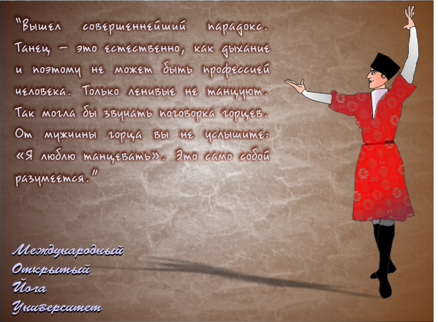

Рис. 2. Естество танца.

«Вышел совершеннейший парадокс. Танец – это естественно, как дыхание и поэтому не может быть профессией человека. Только ленивые не танцуют. Так могла бы звучать поговорка горцев. От мужчины горца вы не услышите: «Я люблю танцевать». Это само собой разумеется. Т. е. на этом самом обостренном, может быть, крае жизни, где человек очень близко к природе, несмотря на отсутствие каких-то благ цивилизации, но вот это вот ощущение гармоничного существования с природой, оно естественным образом проникает в человека».

Известно, что наиболее популярный танец в этих местах –лезгинка. И вот Эсамбаев пишет:

«Чем стремится наш танцор поразить в лезгинке? Элегантность, грация, благородство осанки, совершенное владение своей пластикой. Вот, что такое наша лезгинка. Танцор становится на пальцы - точно вырастает, и окидывает взглядом близлежащие горы. Он летит бесшумно и крылато, словно рассказывая о преклонении перед своей избранницей. Парень и девушка танцуют, не касаясь друг друга. Глаза девушки все время опущены, но зато в тот момент, тот единственный раз, когда она поднимает взгляд на партнера, вас поражает лучистая глубина этого взгляда».

Мы видим явно выраженный момент парности: не просто джигит один сам по себе, такой удалец, танцует. Нет! Присутствует фактор женщины. Нужно знать историю тех мест, чтобы понять роль женщины в той суровой жизни. И в этом парном танце идет компенсация за все тяготы, которые на себе несет женщина. В этом, на первый взгляд, небольшом, незначительном моменте осуществляется гармония Риты.

Однако суровая окружающая среда все-таки оставляет свой отпечаток:

«В кругу танцующих появляется девушка в белом наряде невесты, идет прямо, не шелохнется. Пара начинает свой красивый целомудренный танец. Они двигаются, не касаясь друг друга. Так же, не дотрагиваясь до нее, он быстрыми движениями окружает ее стан руками. «Не дай бог дотронуться до девушки!» - говорит мне Махмуд. Ее родные, которые стоят в толпе, могут сильно побить незадачливого танцора. А раньше могли и убить за это. Фраза, сказанная Махмудом, неожиданно придает драматическую окраску тому, что я вижу. Суровы, однако же, требования к танцам! И быть лучшим здесь видимо не просто».

То, что мы называем парным танцем – это не то, что мы видим сейчас на многих дискотеках: развязный юноша еле-еле притащился к девушке. Девушка на него посмотрела - то ли она видит, то ли не видит. Что-то они там подрыгались, подрыгались и все.

**Парный танец – это то, где на пике сливаются основные компоненты, из которых состоит наш мир, основные противоречия – мужчина и женщина**. **В танце между мужчиной и женщиной сама жизнь со всеми ее эмоциональными взлетами и опасностями**. Парный танец – это чрезвычайно серьезно. В парном танце, уже пользуясь терминологией Триады, возникает точка йоги. Возникает то мистическое пространство между танцующими, которое является каналом в просветление. И это прекрасно чувствовали горцы с их чрезвычайно суровыми нравами, своеобразным характером и вечной балансировкой между жизнью и смертью. Они чувствовали это, ценили и не могли от этого отказаться. Мы же, современные люди, часто не видим, не знаем этого и не можем понять.

Парные танцы бывают самые разные и по степени взаимодействия, и по степени приближения к точке йоги. В каких-то культурах, народах не допускается соприкасание мужчины и женщины. В частности, так было, возможно, так и есть в отношении кавказских танцев. Если мы проанализируем латино-американские танцы, которые внешне смотрятся вызывающе-эротичными, где все движения прямо какой-то призыв, чтобы мужчина посмотрел на женщину, а женщина обратила внимание на мужчину. Но, как правило, распространены танцы, где если и есть контакт, то только лишь на уровне ладоней. Мы можем держаться за руки, но не более. Если мы проанализируем европейские танцы, то степень контакта значительно выше: позволяется дотрагиваться мужчине до женщины, а женщине до мужчины. Такой парадокс: когда мы смотрим на тот или иной латино-американский танец, он кажется нам вызывающе-эротичным. Но, на самом деле, партнеры так далеко друг от друга, что это, скорее, какое-то заигрывание на расстоянии. Если мы наблюдаем европейский танец, к примеру, вальс, то, казалось бы, совершенно целомудренный танец: ни Боже мой, кружатся себе. Однако степень их контакта гораздо выше.

В разных танцах задействованы различные «тропинки» или методы приближения к тому, что является точкой йоги, к тому, что находится между крайностей, к тому, что находится по ту сторону крайностей, к тому, к чему мы можем прийти через Риту. По сути дела, что такое Рита-йога? **Рита-йога - это когда вы гармонично сочетаете одно с другим**. **Когда свобода вместе больше, чем свобода по отдельности**. И, как следствие: **если мы исполняем парный танец мужчины и женщины, то ключ к осознанию Риты, ключ к вратам в освобождение мы получаем через женщину, если мы - мужчина, и через мужчину, если мы - женщина**. А вот характер приближения к точке йоги или к закону Рита разный.

В танце лезгинка юноша - элемент максимально близкого приближения при факторе очень серьезной опасности. Не каждый танцор рискнет танцевать при таких условиях. Не дай Бог, оступится, дотронется до девушки - его поколотят. Это вызывает мощный выброс адреналина. В латино-американских танцах мы видим фактор восприятия образа партнера. В этой группе танцев больше идет акцент на визуальное восприятие партнера или партнерши, всех его или ее действий, движений. В европейских танцах более глубинный подход: на уровне тактильных ощущений - не только зрения. Все это помогает мобилизовать внутри нас нашу свободу, проявить ее, заставить нас взаимодействовать со свободой нашей партнерши или партнера.

**В лучах внимания многочисленной окружающей публики все эффекты парных танцев усиливаются. Все неосознаваемые нами шестеренки внутри нас начинают проворачиваться, и внутри нас открывается то, о чем мы даже не догадывались. А по сути дела, возникает возможность «трамплина» в просветление или «лифта» в просветление. Как только этот канал открывается, все, мы начинаем ощущать Риту, танцы для нас становятся невероятно привлекательными** .

**МАГИЯ ПАРНЫХ ТАНЦЕВ**

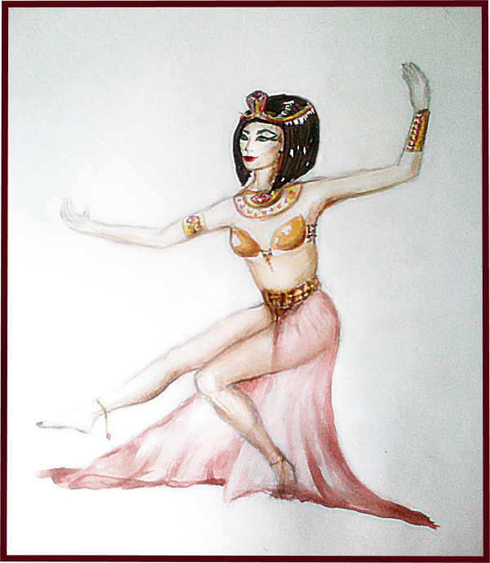

Рис. 3. Спонтанный танец. Автор Юля(гр. Астра).

Когда у вас **одиночный спонтанный танец** Вселенная проявляется для вас через все, что вы воспринимаете как окружающее вас: деревья, облака, небо, море, цветок, трава - все, что угодно. **Вселенная вокруг вас живая: вы танцуете танец своей свободы, а окружающая вас Вселенная - свой танец спонтанной свободы. И если вы попадаете в ритм, в гармонию с Вселенной, то вы начинаете понимать друг друга или, по-другому, взаимодействовать.**

И как один партнер подстраивается под другого партнера в парном танце, так же и здесь: от вашего танца ваш внешний партнер – Вселенная - начинает подстраиваться под вас. Точно также и вы начинаете подстраиваться под внешнего партнера – Вселенную. А снаружи для непосвященного человека все это выглядит как магия управления погодой, природой, явлениями. Мы читаем в многочисленных антропологических исследованиях примитивных народов: есть какое-то явление и тут же местный шаман, колдун, знахарь, провидец, йог, дервиш - кто угодно - начинает делать какие-то практики, какие-то пляски. И, о, чудо! То пошел дождь, то прекратился, то урожай есть, то еще чего. Самый разный отклик можно получить, логически это объяснить практически невозможно. С формальной научной точки зрения такие события никак в голове не укладываются: как увязать друг с другом танец одного маленького человечка и космос, Вселенную вокруг? **Если вы поймали Риту, то вы и Вселенная стали партнерами, и ваш спонтанный танец - это парный танец вас и Вселенной, где вы подстраиваетесь под Вселенную, а она под вас, а внешне - это выглядит как управление, как магия.**

**Еще более возвышенно, когда вся Вселенная вдруг собирается и фокусируется в одном человеке – вашем партнере в парном танце**: в девушке, если вы - юноша, и в юноше, если вы – девушка. И в этом случае ваше взаимодействие с Вселенной происходит на уровне взаимодействия мужчины и женщины.

Считается, что парным танцам необходимо долго где-то учиться. Даже анекдот существует: если юноша или девушка остались в одиночестве и нужно с кем-то познакомиться, необходимо записаться в танцевальный клуб в надежде найти себе партнера или партнершу не только для танцев, но и для дальнейшего времяпровождения. Почитайте классиков: обычно нанимали учителей танца для аристократии. Еще совсем недавно в перечень абсолютно необходимых качеств, которыми должен был обладать претендент на звание офицера в той или иной армии было искусство танца, причем не просто танца, а канонизированного в тот момент. В исторических фильмах очень красиво сняты постановки танцев на распространенных в то время балах: партнеры походят друг к другу, совершают поклон, подают руки - все до мельчайших нюансов отработано. Создается впечатление, что прежде, чем обрести возможность танцевать в парном танце, необходимо долго где-то учиться.

С позиции Рита-йоги - это полный бред. Пример тому парные танцы насекомых, птиц, зверей - их никто не учит. Да и смысла нет в обучении. **Вас никто не научит Рите:** **любой парный танец – это ваше взаимодействие с Вселенной**, **взаимодействие по нащупыванию гармонии**. Поэтому движения могут быть какими угодно, и именно в этих каких угодно движениях вы и будете нащупывать Риту. Вы переоткроете, что если вы будете ставить ногу невпопад, куда не надо, то отдавите ногу своему партнеру. И рано или поздно до вас это начнет доходить, вы начнете чувствовать партнера, а если начнете его чувствовать, то будете как бы мысленно предупреждать его движения, интуитивно чувствовать их. **Для вас перестанет быть неожиданностью, что он или она поставила ногу именно в это место, а не в какое-то другое. Вы будете чувствовать партнершу или партнера как Вселенную, потому что вы будете связаны с ней или с ним Ритой, гармонией, ритмом. В этом истинный смысл танца.**

Когда же нас учат каким-то движениям очень долго, это показатель нашей дремучей непроходимости. Это попытка запрограммировать нас как робота, чтобы мы делали эти движения синхронно, как нас научили и, таким образом, чтобы мы сочетались. Что, в известной степени, хорошо, однако часто приводит к восприятию танца как чего-то искусственного, придуманного. Вот кто-то сидел-сидел, думал-думал и придумал вальс или еще какой-нибудь танец. Вот он сидел, не ел, не спал, анализировал: «Ага, нога так двигается, а рука так двигается, женщину так подвигаем, а мужчину так, попробуем – получилось, вот и танец». **Если у нас есть представление, что танцы обязательно кто-то должен придумывать, то мы ничего не понимаем в танце. Танцы никто не придумывает, они просто есть – это закон Риты, закон взаимодействия или гармонии**.

**Магия совместных танцев, парных танцев мужчины и женщины в том, что вы демонстрируете свою свободу и одновременно даете возможность своей партнерше или партнеру также проявить свою свободу. Вместе вы учитесь, чтобы эти совместные проявления свободы в движениях не ущемляли личной свободы каждого из партнеров, а дополняли ее, расширяли**. Чтобы вовремя, когда надо, партнерша могла опереться на руку партнера и сделать движение, которое без опоры на его руку, она бы сделать не смогла, и таким образом она расширяет свою степень свободы. И партнер смог бы как-то проявиться во взаимодействии с партнершей так, чтобы и его проявление или степень свободы стала больше. **Поэтому смысл парного** **танца такой же, как и суть Рита-йоги:** **ваша свобода вместе больше, чем по одиночке.**

Физиология людей - наличие рук и ног - в известной степени ограничивает возможность нашего взаимодействия друг с другом. Если бы мы были змеями и могли бы друг об друга завиваться, то, вероятно, и стили танцев были бы несколько другие. Но вопрос даже не в том, в какой степени у вас есть относительная свобода физических действий, вопрос в другом: насколько гармонично вы их сочетаете с окружающей вас свободой. **Концепция Рита-йоги не в том, насколько вы свободны прямо сейчас. Вы хоть на костылях можете танцевать. Вопрос в том, как вы можете воспользоваться имеющейся прямо сейчас свободой таким образом, чтобы увеличить и свою свободу, и свободу всех вообще. Если это понимание есть, рождается магия парного танца.** Где самое главное - не отклик окружающих вас людей. Кто такие окружающие вас люди? Их нет, потому что для вас вся Вселенная - ваша девушка или ваш юноша. Даже если вы действительно как слон в посудной лавке танцуете, отдавили ей или ему все ноги, то это ваше личное дело в вашей личной Вселенной с вашей девушкой или вашим юношей, но никак ни дело окружающих. Фактор оценивающего наблюдателя немыслим - его просто нет. **Никто не имеет права оценивать танец.** **Есть Вы и Вселенная. И все.** Когда у вас спонтанный одиночный танец - есть вы и Вселенная, проявляющаяся через окружающие вас предметы, когда у вас парный танец – есть вы и ваша партнерша или ваш партнер, больше никого нет. Если кому-то со стороны понравилось, что вы делаете, что ж, очень хорошо, если же им не понравилось, они свободны отвернуться или уйти в другое место. **Все свободны**.

Некоторые люди боятся приглашать девушек или мужчин на танец, думая, что надо определенные движения изучать или как-то себя по особому вести. Нет, ничего этого не надо. Рано или поздно вы переоткроете все движения, которые применяются в современных школах танцев или в современных видах танцев. Они обусловлены строением нашего тела, строением наших костей, в конце концов. Вы переоткроете их с позиции свободы, а не потому, что вас долго-долго били, муштровали и вы теперь как робот: делай раз и руку вверх, делай два и ногу в сторону.

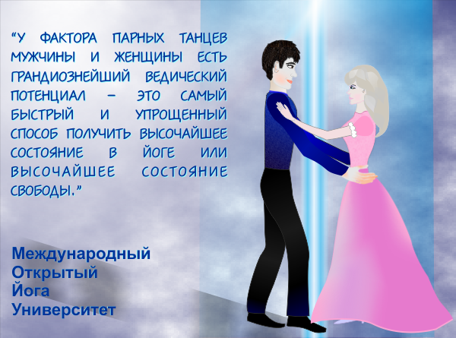

Рис. 4. Одно целое.

**У фактора парных танцев мужчины и женщины есть грандиознейший Ведический потенциал** - **это самый быстрый и упрощенный способ получить высочайшее состояние в йоге или высочайшее состояние свободы** через вполне конкретного человека – вашего партнера или вашу партнершу. Согласитесь, танцевать спонтанный одиночный танец с Природой и отслеживать как Природа тебе отвечает, гораздо труднее, чем с таким же человеком как ты, к которому ты привык и от которого ты примерно знаешь чего ожидать. **В практиках йоги Влюбленности фактор парных танцев играет одну из самых главных ролей**.

Существуют разновидности парных танцев. Есть танец, где партнеры не касаются друг друга, где взаимодействие идет на некотором расстоянии. Есть танец, где идет телесный контакт и та часть, где происходит телесный контакт, является основой для другой очень сильной йоги - **Ньяса йоги**. Обучаться ей нужно очень долго и формальный подход к изучению ни к чему не приводит, потому что если человек не чувствует Риту, гармонию, взаимодействие микрокосмоса и макрокосмоса - человека и окружающей Вселенной, все остальное превращается в лучшем случае в профанический массаж.

**Парный танец - это фактически наше взаимодействие с Вселенной через партнера или партнершу**. Вселенная как в фокусе сконцентрировалась в нашем партнере или партнерше. И **воздействие на нас со стороны нашего партнера или партнерши - это ни больше, ни меньше как воздействие на нас всей Вселенной со всеми ее чудесами, загадками, безграничными возможностями**. **Все это пробуждает в нас скрытые способности и возможности, раскрывает наш потенциал.**

Так мы сделаны, что ключ к сверхспособностям, к их определенному спектру находится одновременно в руках многих. Применение этого закона Вселенной иногда используют военные: механизм запуска той или иной ракеты организуется таким образом, что запуск происходит только лишь в том случае, когда два или больше участников, находящихся в самых разных местах, одновременно или почти одновременно нажмут кнопку, каждый свою. Причем эти кнопки располагаются на таком расстоянии, чтобы один человек не мог дотянуться, чтобы один не мог запустить ракету. Такая система безопасности.

И таким же образом мы с вами сделаны. Об этом наглядно говорит такой раздел йоги, как **Родовая йога**, где подробно рассказывается о том, что **некоторые механизмы запускаются только лишь тогда, когда мы в кругу единомышленников**. Это самый неожиданный сюрприз для йогов-одиночек. Некоторые способности или сверхспособности практически невозможно активировать в одиночных практиках. Поэтому и приходится в Тантрических практиках, практиках Триады, практиках йоги Влюбленности делать такой, если угодно, психический реактор, некий конвейер - место, где происходит действо. Если все необходимые условия созданы, то сам факт пребывания в таком месте производит в нас достаточно сильные изменения. Некоторые сверхспособности пробуждаются только в таком поле: генерируемом сразу многими людьми, с ярко выраженным элементом парности мужчина-женщина.

Что мы обретаем, практикуя парный танец? **Практикуя йогу танца с партнером противоположного пола, мы получаем опыт различения проявлений и того, кем являются окружающие нас люди на самом деле**. Каким образом? Мы сами придумали себе мир, затем придумали маску и недели её на себя.

Однако **наш мир как пластилиновый: что хотите, то и вылепите**. Разница только в том, что кто-то лепит, а кто-то сидит и ждет, что все само по себе вылепится, а то и ждет, когда его самого кто-то вылепит. Есть известные женские качества, которые привлекают мужчин, но зачастую женщина палец о палец не ударит, чтобы их выработать. Есть известные мужские качества, которые нравятся женщинам, и мужики сидят, и палец о палец не ударят, чтобы приблизится к тому, что ожидают женщины. Причем и женщинам, и мужчинам все равно: и он может развить необходимые качества, и она может. По сути, это и есть проявление личной свободы таким образом, чтобы и свобода других расширилась.

Как проверить, что мы не являемся, к примеру, нашим физическим телом? Очень просто: мы должны им как-то пошевелить, и становится очевидным, что мы им управляем, а не оно нами. Это же касается и наших эмоций, и мыслей – мы волеизъявляем почувствовать что-либо или подумать о чем-либо так же, как волеизъявляем пошевелиться. **Нет нашего волеизъявления – нет ничего: ни движения, ни эмоций, ни желаний, ни мыслей**.

Каким образом парный танец помогает нам увидеть за созданными окружающими людьми для себя масками нечто большее и через это осознать, что и мы не являемся своей маской? Вы двигаетесь. И трансформируя свое тело то в одно положение, то в другое, демонстрируете партнеру, что способны изменяться. И он делает то же самое. И в процессе взаимодействия, и у вас, и у партнера меняются представления о самом себе, о своих возможностях, о своем теле, о том, как вы выглядите, о ваших комплексах или зажатостях. И все это начинает слетать с вас как шелуха с луковицы. И за этими изменениями начинает проглядывать, что же стоит за телами: для вас – за телом партнера, а для партнера – за вашим телом.

**А за телами стоит Высшее Я, которое всемогуще и может формировать любые тела**. Существует такая сверхспособность в йоге: на определенном этапе мы можем усилием воли творить себе любое тело, любую фигуру, любой внешний вид. А дальше, вообще, чудеса: мы можем сотворить себе одновременно несколько тел и управлять ими одновременно, как если бы это было одно тело. Представьте: вы сегодня практиковали с пятью девушками, а это была одна йогиня, которая сотворила для себя пять тел. Или наоборот: вы практиковали с четырьмя мужчинами, а это был один йог, который сотворил для себя эти четыре тела. Это вещи, которые описаны в древних трактатах, и возможно, кажутся фантастикой. Однако методы, которые описаны в них же, работают. И это наводит на определенные мысли.

Дальше больше: если йогиня или йог могут сотворить пять или четыре тела соответственно, то почему Богиня Шри или Шива, воплощения Абсолюта, не могут сотворить их десяток, два десятка, две сотни и т.д. **Если мы начнем видеть Бога или Богиню за всеми, то они начнут светить нам через всех**. Однако мы должны сделать первый шаг – начать практиковать. Иначе все останется, как и прежде. Почему? **Мы абсолютно свободны: что волеизъявим, то и будет. Начать практиковать как раз и будет этим волеизъявлением**.

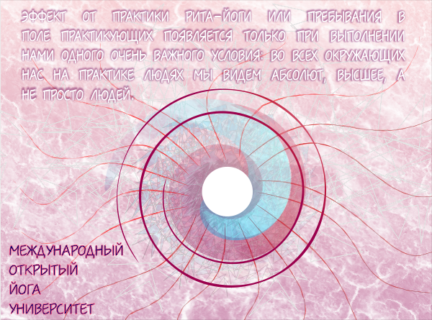

Рис. 5. Абсолют во Всех.

**Эффект от практики Рита-йоги или пребывания в поле практикующих появляется только при выполнении нами одного очень важного условия: во всех окружающих нас на практике людях мы видем Абсолют, Высшее, а не просто людей**. Если мы настроимся на окружающих всего лишь как на людей, практика не сработает, не пойдет. В лучшем случае будут танцы как в средневековье или дискотека, то есть будет профанация.

Если же мы концентрируемся во время практики на девушке или юноше как на Абсолюте, при смене партнера это осознание Абсолюта в конкретном человеке усиливается. При этом, когда мы держим партнера в объятиях, танцуем с ней или с ним, смотрим ей или ему в глаза и концентрируемся на Абсолюте, мы не игнорируем партнера по принципу «я, вообще говоря, тут с Абсолютом беседую, а ты, так, между прочим». Нет, в этот момент партнер - девушка или юноша - и есть Абсолют. Следующий партнер – тоже Абсолют. **Партнеры сменяют друг друга, а Абсолют остается с нами, проявляясь в каждом новом партнере.** **Каждая девушка – богиня Шри, каждый юноша – Шива. И мы начинаем осознавать, что Абсолют был, есть и будет с нами всегда – в каждом человеке.** И это сверхлогичный толчок в интуицию. Логикой понять эту практику невозможно, разум не может ее осмыслить. **Танец – это выход в запредельное, шанс обрести абсолютную свободу здесь и сейчас**.

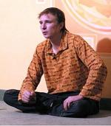

**Вадим Запорожцев**